【シーグラスのコースターを作って海のことを考えよう】
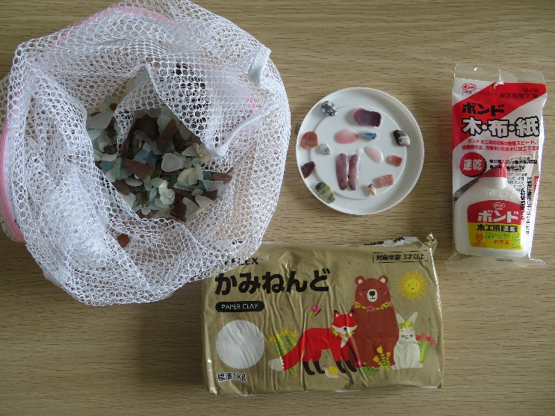
[材料]
・海で拾ったシーグラスや貝がら
・紙ねんど
・ボンド
・（コースターの土台になる）ふた
（お菓子のふたなどを利用）

[作り方]
①紙ねんどをふくろから出して、よくこねる。
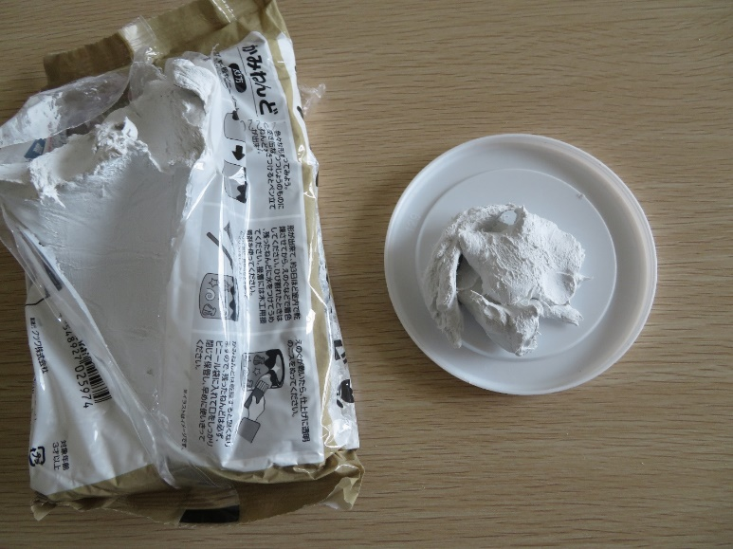

②やわらかくなった紙ねんどをちぎって、お菓子のふたにつめる。

③紙ねんどを一度ふたから取り出してひっくり返し、またふたにつめる。
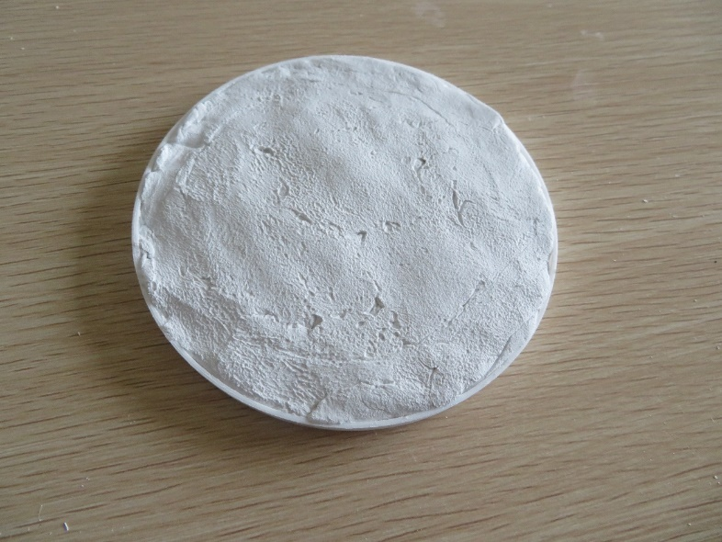

④シーグラスや貝がらを用意する
※貝がらを工作に使うときは、事前に煮沸（しゃふつ）消毒をしたり、歯みがき粉や漂白剤につけてきれいにしてから
使いましょう。
※シーグラスを海岸へ広いに行くときは、洗濯ネットにいれるとそのまま洗えて便利です。
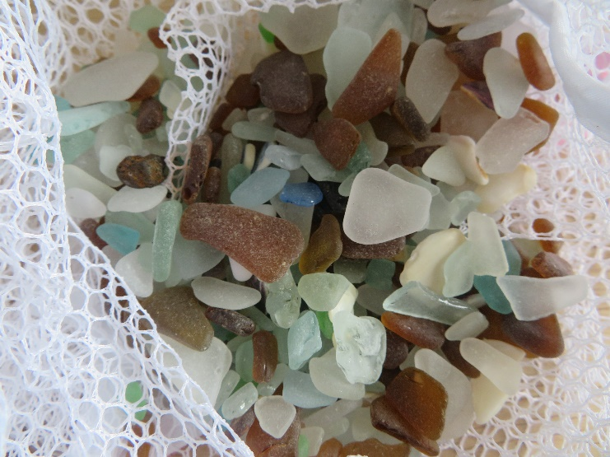

⑤紙ねんどの上で、だいたいの位置を決めたら、指先で、強めに押し込む。
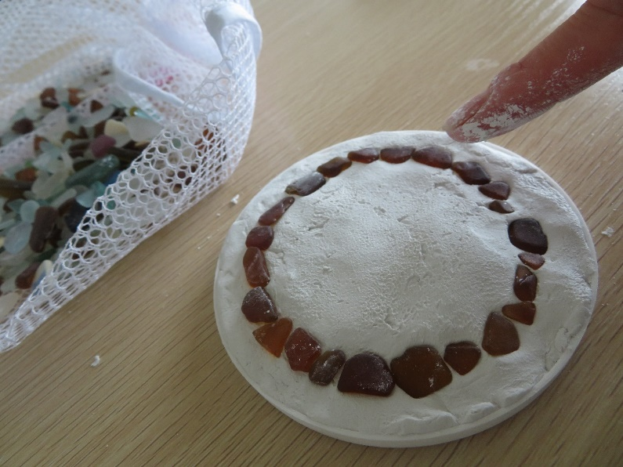

⑥作業中に、紙ねんどがデコボコになってしまったら、軽く水をつけて、表面を指先できれいにならす。
あまり水をつけると乾きにくくなるので量を調整する。
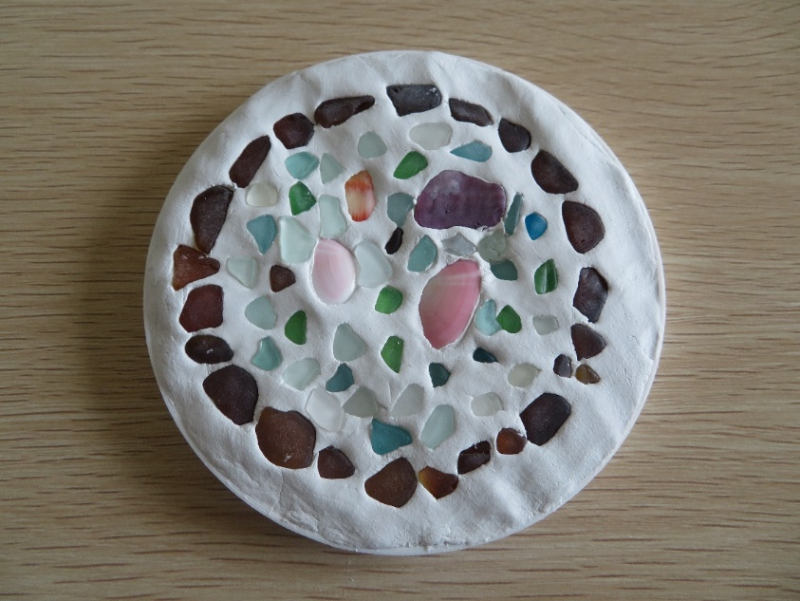
⑦紙ねんどの表面が乾いたらボンドを指先でうすくぬっていく。
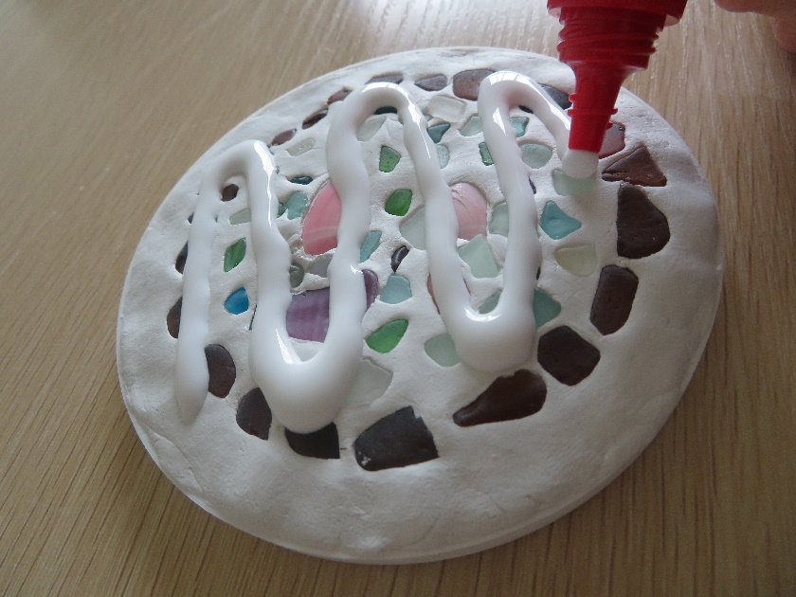
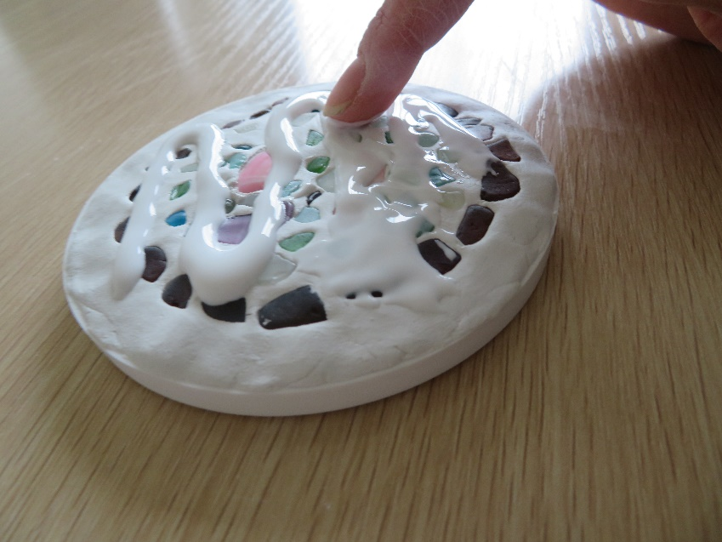

⑧ボンドが乾いたら（およそ２～3時間）ふたからコースターを外してできあがり。

★シーグラスなどを拾いに海岸へ行くと、残念なことに、たくさんのゴミが落ちていることに気付くと思います。
海岸で捨てられたもの、波で運ばれて漂着したものなど。
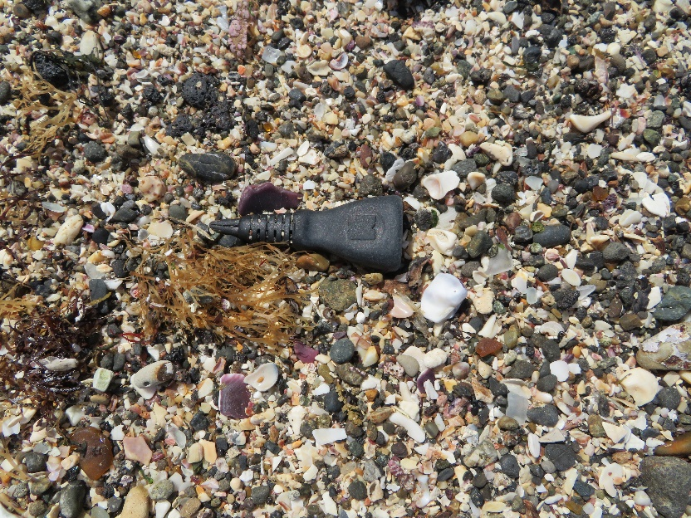

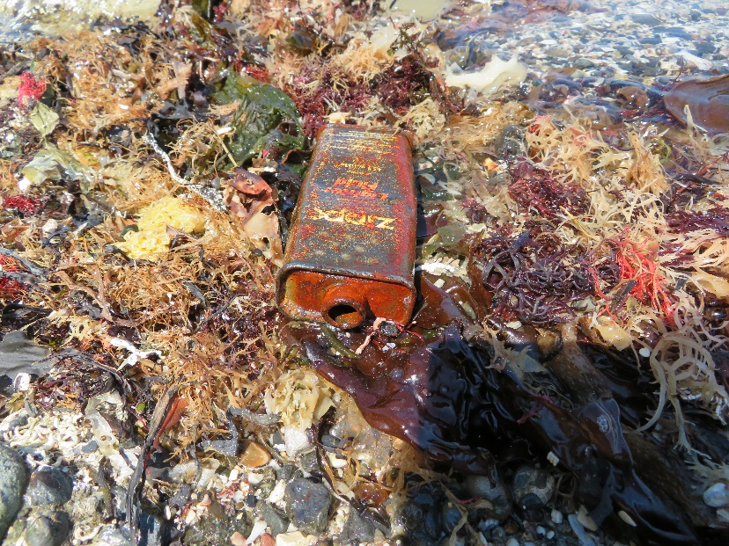

きれいなシーグラスも、もともとは捨てられたガラスびんが長い期間、波の力で転がされ、岩や砂などに当たって割れて、
角が取れてきた結果のものです。本当はシーグラスのない海岸の方が良いのです。
ねんどにつめながら、これらのガラスがどのような経緯をたどったのか、思い巡らせてくださいね。

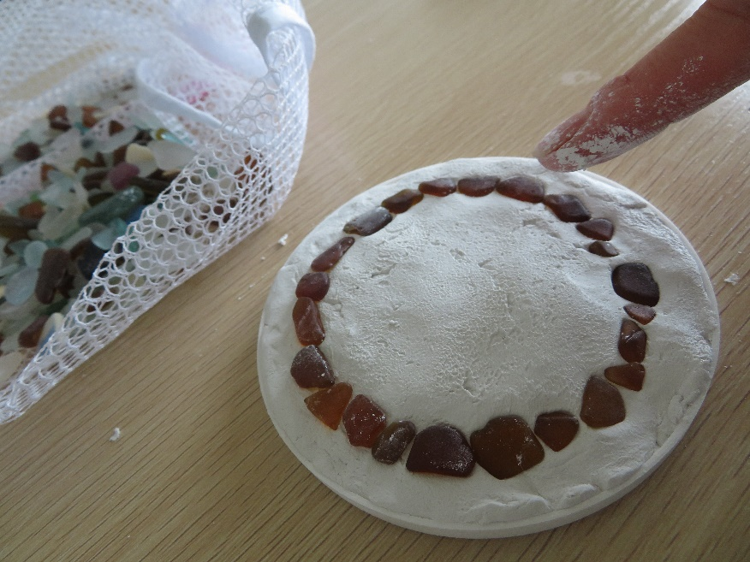

今回のコースターでも茶色のシーグラスがたくさん使われています。茶色いビン、元は何だったか想像できますか？

★国立公園内や沖縄県など川や海岸で貝や小石、シーグラスなどを拾って持ち帰ることを禁止しているところもあります。
拾い集める前に、確認してください。

